Aktionspotential
- Variante 2: vom Bild zum Text -
Die Axone der Nervenzellen leiten Informationen verschlüsselt in Form von elektrischen Impulsen weiter, den Aktionspotentialen. Dabei verändern sich die Spannungsverhältnisse an der Axonmembran stets in typischer Art und Weise. In der Axonmembran befinden sich neben den dauerhaft geöffneten K⁺-Tunnelproteinen spannungsgesteuerte Natriumionen- und Kaliumionen-Kanäle, d. h. sie öffnen ab einem kanaltyp-spezifischen Spannungswert (Schwellenspannung) für kurze Zeit und schließen sich wieder automatisch. Aktionspotentiale laufen stets gleich ab.
Im elektrophysiologischen Labor kann man ein Axon künstlich reizen und beobachten (intrazelluläre Reizelektrode, vgl. Messung Ruhepotential). Dazu sticht man mit einer feinen, offenen Glaskapillar-Elektrode ins Axon ein. Aus ihr kann man gezielt Ionen (Kationen oder Anionen) austreten lassen.
Abbildung 1 zeigt die Spannungsverhältnisse an einer Axonmembran bei drei Reizsituationen (A – C).
Abb. 1: Membranspannung in drei Reizsituationen A - C
- Beschreiben Sie den Spannungsverlauf an der Axonmembran in den Reizsituationen A – C. Gliedern Sie Ihre Beschreibung mit Hilfe der Phasen-Angaben 1 – 6.
- Erklären Sie die Abläufe an der Axonmembran in Reizsituation C auf molekularer Ebene (Ionen, Kanäle) in den Phasen 1 – 6.
- „Wird die Schwellenspannung erreicht, läuft ein Aktionspotential nach der Alles-oder-Nichts-Regel ab.“ Erklären Sie das Schülerzitat.
- „Am Ende des Aktionspotentials erreicht die Membranspannung wieder das Niveau des Ruhepotentials. Die Na⁺-K⁺-Pumpe stellt die ursprüngliche Ionenverteilung wieder her.“ Erklären Sie dieses Zitat aus einer Klausur.
V2 - Lösungsvorschlag:

Aufgabe 1:
Kurve A:
Phase 1: Ruhepotential -70 mV
Phase 2: schwacher Reiz leichte Depolarisation um ca. 5 mV bis auf -65 mV (Axon innen leicht positiver als während des Ruhepotentials)
Phase 3: Repolarisation, d. h. Axon wird innen wieder negativer
Phase 4: weitere Repolarisation bis zum Ruhepotential
Kurve B:
Phase 1: Ruhepotential -70 mV
Phase 2: stärkerer Reiz stärkere Depolarisation als bei A um ca. 10 mV bis auf -60 mV (Axon innen leicht positiver als während des Ruhepotentials)
Phase 3: Repolarisation, d. h. Axon wird innen wieder negativer
Phase 4: weitere Repolarisation bis zum Ruhepotential
Kurve C:
Phase 1: Ruhepotential -70 mV
Phase 2: Depolarisation um 15 mV bis zur Schwellenspannung von -55 mV
Phase 3: sehr starke weitere Depolarisation in sehr kurzer Zeit mit Umpolung bis +40 mV (Axon innen nun positiv, Umgebung negativ geladen: Ladungsverhältnisse umgekehrt dem Ruhepotential!)
Phase 4: rasche Repolarisation inkl. erneuter Umpolung
Phase 5: Membranspannung negativer als während des Ruhepotentials, d. h. zeitweise bis -90 mV („zu starke Repolarisation schießt über das Ruhepotentialniveau hinaus“)
Phase 6: Ruhepotential -70 mV wieder erreicht

Aufgabe 2:
Kurve C:
Phase 1: Typische Ionen-Verteilung und Kanalsituation beim Ruhepotential: innen verhältnismäßig mehr negative Ladungsträger als außen (-70 mV); Spannungsgesteuerte Ionenkanäle geschlossen.
Phase 2: Der (stärkere) Reiz bewirkt, dass eine größere Menge Kationen [K⁺] aus der Reizelektrode ins Axon abgegeben werden. Der Anteil positiver Ionen im Axon wird deutlich größer, die Depolarisation so groß, dass die Schwellenspannung überschritten wird.
Phase 3: Das Überschreiten der Schwellenspannung bewirkt, dass alle in der Umgebung vorhandenen spannungsgesteuerten Natriumionen-Kanäle öffnen. Natriumionen fließen entlang ihres Konzentrationsgefälles von außen in das Axon. Die einströmenden Natriumionen vergrößern den Anteil der positiven Ladung in der Zelle, d. h. sie bewirken eine weitere Depolarisation in kurzer Zeit. Der Anteil der positiven Ladung im Axon überwiegt nach kürzester Zeit sogar, die Polarisationsverhältnisse an der Axonmembran haben sich im Vergleich zum Ruhepotential umgekehrt: innen überwiegen nun die positiven Ladungsträger, außen die negativen. Nach kurzer Zeit schließen die spannungsgesteuerten Natriumionenkanäle wieder, der Natriumionen-Einstrom ist beendet. Das Maximum der Umpolung ist erreicht.
Phase 4: Nun überwiegt der Effekt, dass zeitverzögert auch spannungsgesteuerte Kaliumionen-Kanäle ihre Pforten öffnen. Durch sie strömen Kaliumionen entlang ihres Konzentrationsgefälles aus dem Axon nach außen. Somit verringert sich der Anteil der positiven Ladungsträger im Axon wieder. Es kommt erneut zu einer Umpolung, d. h. nun überwiegen im Axon wieder die negativen Ladungsträger. Die Axonmembran repolarisiert.
Phase 5: Die spannungsgesteuerten Kaliumionen-Kanäle schließen nach und nach. Solange noch einige geöffnet sind, strömen weiterhin Kaliumionen aus der Zelle. Der relative Anteil der negativen Ladungsträger in der Zelle ist eine Zeit lang sogar größer als während des Ruhepotentials. Die Zelle ist hyperpolarisiert (innen negativer geladen als während des RP).
Phase 6: Das Verteilungsverhältnis von positiven und negativen Ladungsträgern innerhalb und außerhalb der Zelle hat wieder das Niveau des Ruhepotentials erreicht. (Innen sind jedoch ein paar Natriumionen und außen einige Kaliumionen mehr als zuvor.) Die Natrium-Kalium-Pumpen gleichen dies mittelfristig wieder aus.

Aufgabe 3: Alles-oder-Nichts-Regel:
Wird -wie in Reizsituation C der Abb. 1 gezeigt- durch einen Depolarisationsreiz der Spannungswert so positiv, dass das Schwellenpotential von -55 mV erreicht wird, so öffnen die spannungsgesteuerten Natriumionen-Kanäle in der Axonmembran und es kommt zum Einstrom von Natriumionen in großem Umfang.
Wird -wie in Reizsituation A und B der Abb. 1 gezeigt- durch einen kleineren Depolarisationsreiz der Spannungswert zwar positiver, aber das Schwellenpotential von -55 mV nicht erreicht wird, so öffnen die spannungsgesteuerten Natriumionen-Kanäle in der Axonmembran nicht und es kommt nicht zum Einstrom von Natriumionen in großem Umfang. Die geringfügige Depolarisation klingt mit der Zeit ab.
Entweder wird also die Schwellenspannung durch Depolarisation erreicht bzw. überschritten und es wird ein typisches Aktionspotential ausgebildet oder die Schwellenspannung wird nicht erreicht und es wird kein Aktionspotential ausgebildet.

Aufgabe 4:
Im Axon befinden sich nach einem Aktionspotential mehr Natriumionen und außerhalb des Axons mehr Kaliumionen als im Ausgangszustand. Natrium-Kalium-Pumpen in der Axonmembran transportieren Natriumionen nach außen und Kaliumionen nach innen und stellen damit die ursprüngliche Ionenverteilung (innen: viel Kaliumionen, außen: viel Natriumionen) wieder her. Dies läuft unter Aufwendung von Energie in Form von ATP ab.

V2 - Hilfe 1 (alle Aufgaben):
Lesen Sie die Aufgaben nochmals durch und formulieren Sie die Aufgaben in eigenen Worten.

Alternative Aufgabenformulierung:
- Das Schaubild zeigt den Spannungsverlauf am Axon bei drei unterschiedlichen Reizsituationen (A – C). Die beobachtbare Spannungsänderung kann in Phasen (1 – 6) gegliedert werden. Beschreiben Sie den jeweiligen Verlauf der Spannung an der Axonmembran und berücksichtigen Sie die Phasen 1 -6.
- Dem Spannungsverlauf liegen Abläufe an der Axonmembran zugrunde, d. h. auf Ebene der Ionenkanäle und Ionen. Erklären Sie den jeweiligen Verlauf der Spannung in den Phasen 1 – 6 indem Sie die Veränderungen bei den Ionenkanälen und Ionen berücksichtigen.
- s. o.
- s. o.

V2 - Hilfe 2 (Aufgabe 1):
Beachten Sie bei der Beschreibung der Graphen die Achsenbeschriftung und den Zeitmaßstab.

V2 - Hilfe 3 (Aufgabe 1):
Nennen Sie den Betrag des Ruhepotentials in Abb. 1. Klären Sie die Begriffe Depolarisation und Hyperpolarisation in Bezug auf den Betrag des Ruhepotentials. Wann spricht man von einer Umpolung?

V2 - Hilfe 4 (Aufgabe 2):
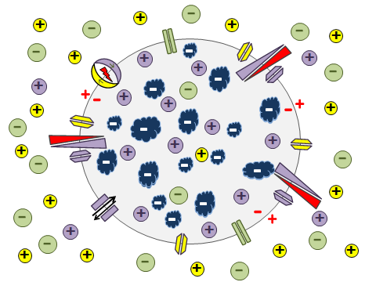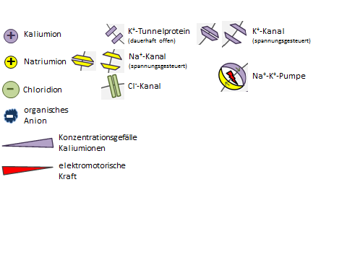
Abb. 2: Ruhepotential

Wiederholen Sie die Situation an der Axonmembran während des Ruhepotentials auf molekularer Ebene. Was verändert sich an der Ionenverteilung, während einer Depolarisation? Beachten Sie, dass in der Axonmembran spannungsgesteuerte Ionenkanäle für Natrium- und Kaliumionen vorhanden sind.

V2 - Hilfe 5 (Aufgabe 2)
Spielen Sie die Veränderungen an der Axonmembran während eines Aktionspotentials (Phasen 1 – 4) mit Hilfe des Spielplans nach. Beginnen Sie bei Phase 1, dem Ruhepotential (vgl. Abb. 3).

Abb. 3: Ruhepotential

Nervenzellen-Spiel
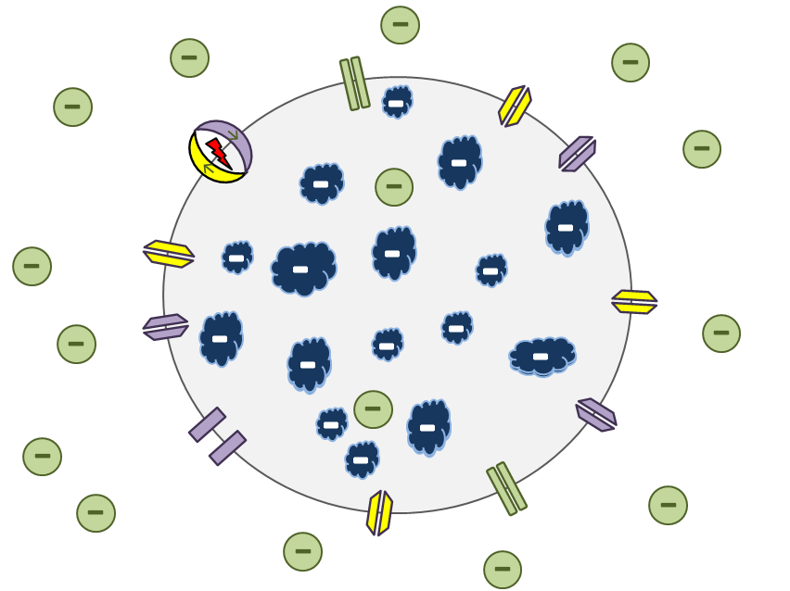
1 Spielplan (Ruhepotential oder Aktionspotential)
1 Reizelektrode
4 Natriumkanäle (offen)
3 Kaliumkanäle (offen)
6 Pfeile (Strömungsrichtung Ionen)
16 Natriumionen
17 Kaliumionen

Bitte vor und nach dem Spiel auf Vollständigkeit prüfen! Danke

V2 - Hilfe 6 (Aufgabe 2):
Die Bilder zeigen stark vereinfacht und schematisiert vier „Momentaufnahmen“ der molekularen Abläufe im Axon während eines Aktionspotentials. Ordnen Sie die „Momentaufnahmen“ den Phasen des Aktionspotentials zu. Abbildung 4 stellt die Ausgangsituation kurz vor dem Reiz dar, das Ruhepotential.
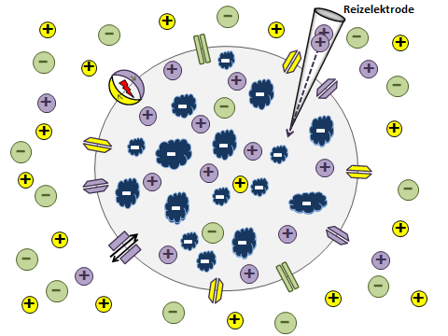
Abb. 4: Ruhepotential (kurz vor dem Reiz)
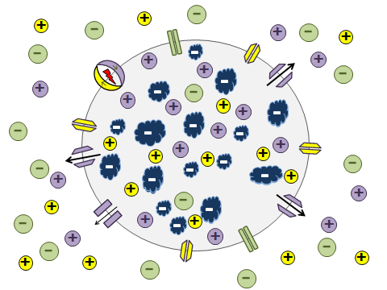  Abb. 5: | 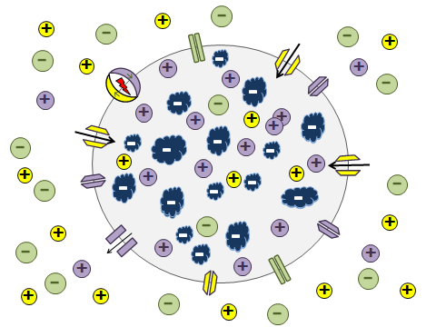  Abb. 6:
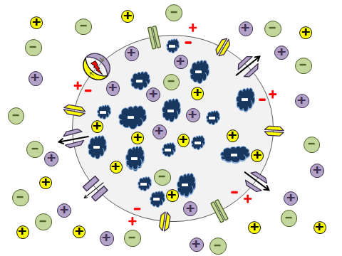  Abb. 7: | 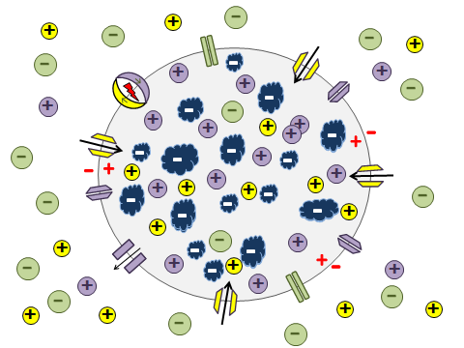  Abb. 8:

V2 - Hilfe 7 (Aufgabe 2):
Die Bilder zeigen stark vereinfacht und schematisiert „Momentaufnahmen“ der molekularen Abläufe im Axon während eines Aktionspotentials in der korrekten Reihenfolge. Beschreiben Sie die Abläufe und geben Sie den Situationen jeweils Überschriften.
Abb. 9: Legende
Abb. 10: Ruhepotential (kurz vor dem Reiz) | Abb. 11:
Abb. 12: | Abb. 13:
Abb. 14: | 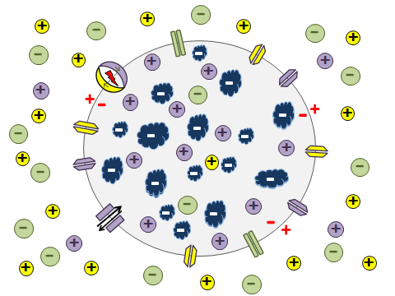  Abb. 15: Ruhepotential (nach Na⁺-K⁺-Pumpe)

V2 – Hilfe 8 (Aufgabe 3):
Beachten Sie die den Informationstext über das Aktionspotential auf dem Arbeitsblatt.

V2 – Hilfe 9 (Aufgabe 3):
Vergleichen Sie die Spannungskurve C mit den Spannungskurven A und B. Beachten Sie dabei auch die Informationen über die Größe der Reize A, B und C, die die Achsenbeschriftung gibt.

V2 – Hilfe 10 (Aufgabe 3):
Lesen Sie in Abb. 1 den Wert für die Schwellenspannung ab.
Verwenden Sie folgende Bausteine:
„Reizsituation A und B: Wird durch eine Depolarisation die Schwellenspannung von… erreicht/nicht erreicht, so …“
„Reizsituation C: Wird durch eine Depolarisation die Schwellenspannung von… erreicht/nicht erreicht, so …“

V2 – Hilfe 11 (Aufgabe 4):
Überlegen Sie sich, welche Ionen (Ionenart und Ionenkonzentration) sich nach einem Aktionspotential im Axon und außerhalb des Axons befinden. Vergleichen Sie mit der Ionenverteilung, wie sie für ein Ruhepotential typisch ist.
[Hinweis: vgl. AB Säugetierneurone]

Verändert nach: http://commons.wikimedia.org/wiki/File:Aktionspotential.svg (GNU-Lizenz – Free Documentation License Version 1.2 und CC-Lizenz 3.0 unportet; entnommen am 08.10.2013, 16:00)

